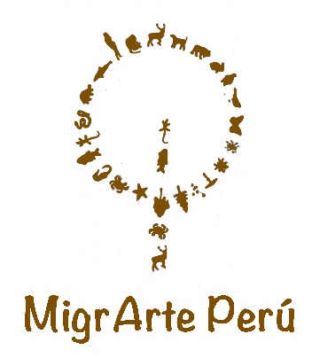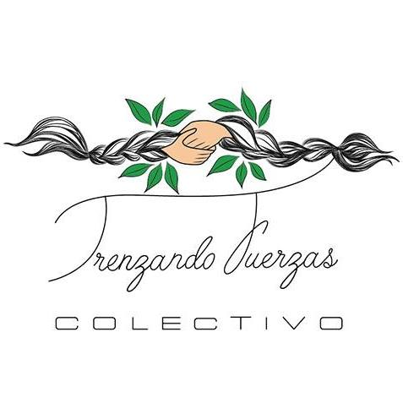

ARTE DE MUJER, DE LA VOZ PERSONAL A LA PROPUESTA COLECTIVA. MigrArte Perú / Colectivo de artistas “Trenzando Fuerzas” / Flor de Amancaes. Gestión y comunicación.
En una iniciativa conjunta entre MigrARTE Perú en Berlín, plataforma inicial de intercambio de voces femeninas del Sur y el norte buscan generar discursos y prácticas en favor de la sostenibilidad alimentaria, la decolonización y el ecofeminismo. Con la participación del Proyecto Cultural Flor de Amancaes. Gestión y comunicación y la presencia del colectivo de mujeres Trenzando Fuerzas se busca integrar comunidades y unificar esfuerzos que permitan compartir experiencias, creando espacios participativos en donde las mujeres del Perú y otras partes del mundo puedan intercambiar ideas y trasplantar conocimientos en sus diversas manifestaciones. En tal sentido, MigrARTE Perú, en Berlín viene gestionando y coordinando las acciones necesarias para la realización de los eventos: Exposiciones, muestras, talleres y conversatorios. Los cuales estarán dirigidos a mujeres, jóvenes y niños.
“Arte de mujer. El despertar del cuerpo” de Patricia Orbegoso y Helga Elsner.
Constituye la primera exposición a realizarse en la Sala María Reiche de la Embajada de Perú en Berlín del 29 de Octubre hasta el 15 de Noviembre. Patricia Orbegoso, artista plástica peruana, egresada de Bellas Arte de Lima llega a Berlín para cumplir una agenda de actividades con el objetivo de promover y dar a conocer su experiencia en el uso y manejo de técnicas naturales, una práctica que viene realizando desde hace algunos años y que ha sido puesto de manifiesto en sus más recientes trabajos, así como en estudios y talleres locales. Helga Elsner, artista visual peruana, radicada en Berlín; egresada de la PUCP, miembro de la Asociación Demolition creative studios, asesora y consultora en instituciones de Arte en Lima (2015), se unen para exponer algunas de sus obras junto a los trabajos en arte popular, textil y tradicional y arte contemporáneo de Liliana Ávalos, Nora Carrasco, Jesusita Carpio, Lourdes Chambi, Reydelinda Maynas, Willma Maynas y María Ramos. Asimismo, y de forma paralela, se realizarán talleres expositivos en escuelas, centros culturales, círculos de mujeres y asociaciones dirigidos por Patricia Orbegoso. Las actividades prácticas, invita al público en general para mostrar lo que se denomina “El color de la naturaleza”, en donde se pondrán en práctica el uso y la utilización de técnicas naturales, tanto en el matiz de los colores como de los soportes, papel de algodón. Así también la importancia del conocimiento sobre el valor y recurso de los productos naturales, además de la necesaria conservación del medio ambiente. Todo un aprendizaje que va llevado desde el aprendizaje y experimentación de la artista, así como su relación con las maestras en textiles y de técnicas tradicionales de las comunidades amazónicas del país.
“CUERPO MADRE TIERRA” es el nombre de la exposición individual de Patricia Orbegoso en el Centro Frauenkreise – Berlín, que irá desde el 08 de Noviembre del 2019 hasta Enero del 2020. En donde serán expuestos los trabajos que la artista realizó entre el 2017 y 2019. Su categórica paleta de colores naturales, diversificada y aplicada en acuarela y serigrafía. Asimismo, el proceso de investigación y aprendizaje adquiere una connotación especial, por que podrá ser compartida con una rueda de diálogos. Asimismo, se tiene pensado la proyección de videos documentales trabajados para el colectivo de mujeres TRENZANDO FUERZAS y en donde se pondrá de manifiesto las prácticas tradicionales y ancestrales, sus lenguas y orígenes las cuales serán expuestas visualmente desde el quehacer y la cotidianidad: sus prácticas, conocimiento, la relación y convivencia con el medio ambiente. Patrimonio inmaterial, que nos convoca proteger y contribuir en la difusión de los saberes procesos políticos y sociales que los circundan.
Ambas muestras son curadas por la gestora cultural y curadora independiente, Betzabeth Ortega Luján. Las coordinaciones directas de MigrARTE Perú en Berlín, de la mano de Patricia Orbegoso desarrollan el programa de actividades. Desde Lima, con el apoyo de Flor de Amancaes, Gestión y comunicación, en la gestión y diseño de los textos, lectura y diálogos conjuntos con el Colectivo de artistas TRENZANDO FUERZAS, los cuales se sigue y vamos empujando esta iniciativa a manera de compromiso adoptado, por la necesaria mirada cultural que pueda contribuir en el desarrollo y transformación, por la defensa y protección de la cultura material e inmaterial de los pueblos y comunidades originarias en el mundo.
- Aquí los enlaces:
MigrARTE Perú https://www.migrarteperu.de/443531224 / https://www.facebook.com/migrarte19/
Flor de Amancaes. Gestión y comunicación. https://www.facebook.com/flordamancaes/
Trenzando fuerzas. Colectivo de artistas. https://www.facebook.com/TrenzandoFuerzas/
_____________
Lugares de exposición:
ESPACIO CULTURAL FRAUENKREISE- BERLÍN. https://www.facebook.com/pg/Frauenkreise/about/?ref=page_internal

- INVITACIÓN OFICIAL
ARTE DE MUJER. EL DESPERTAR DEL CUERPO. De Patricia Orbegoso y Helga Elsner
Participa: Colectivo de artistas “Trenzando Fuerzas”

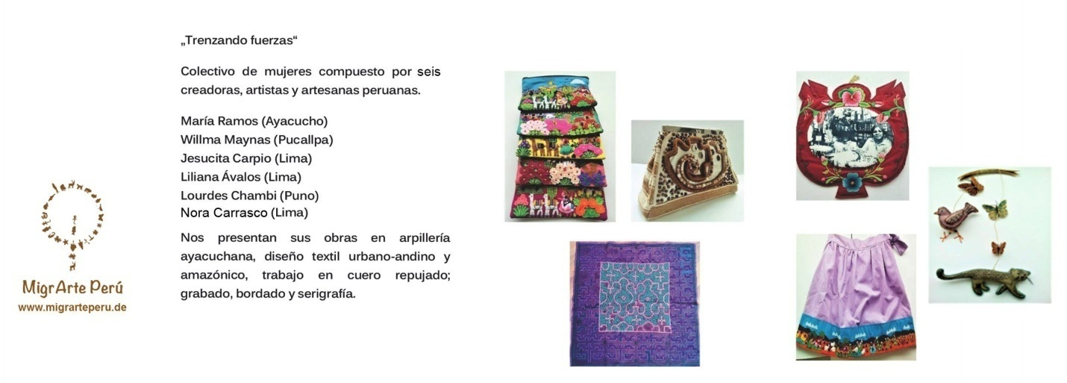

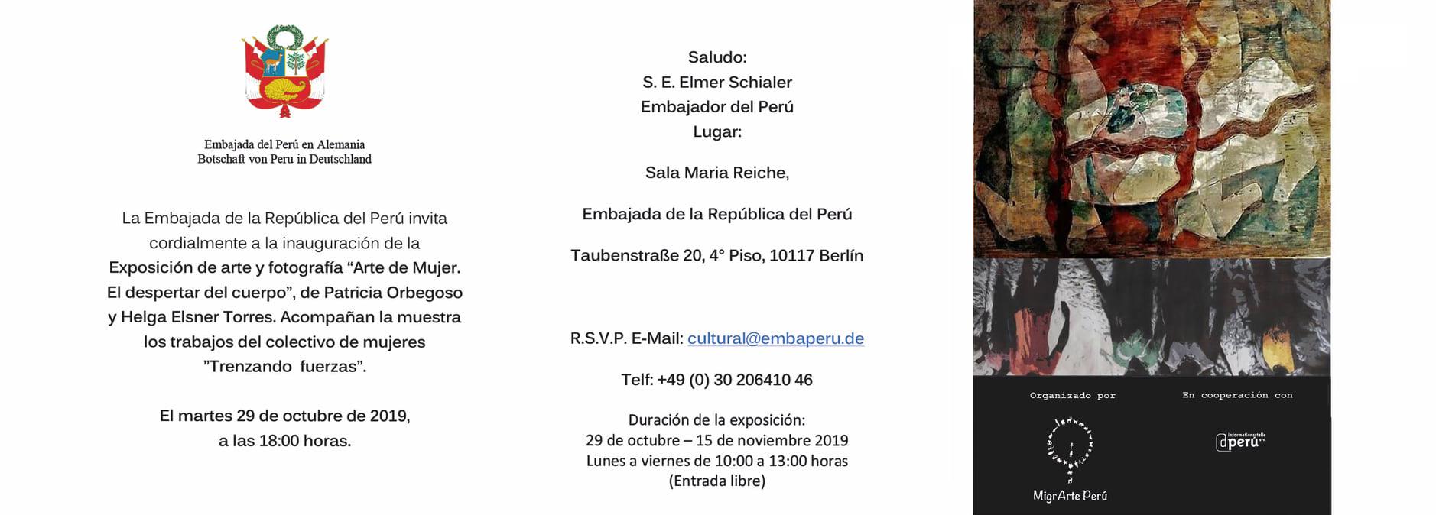

- OBRAS- IMAGEN DE LAS EXPOSICIONES

- Arte de mujer. El despertar del cuerpo ( Sala María Reiche- Embajada de Perú en Berlín)
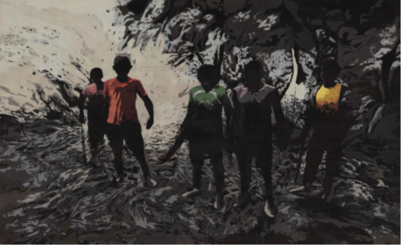 HELGA ELSNER
“Trabajador menor de Cuninico”. 138 x93 cm. Tinte nogal, pintura acrílica sobre papel reciclado.

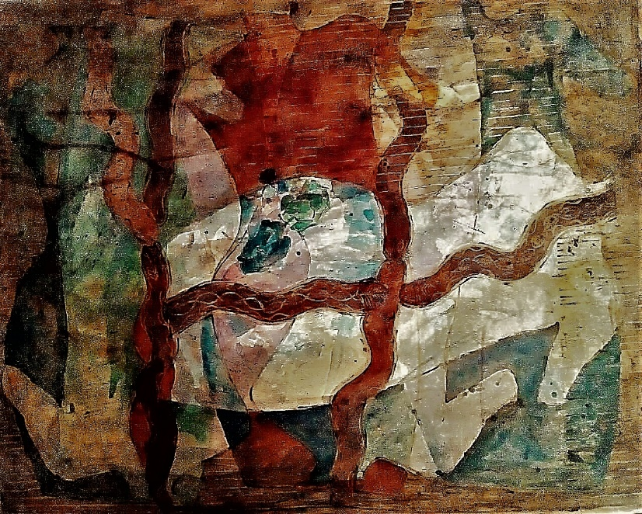 PATRICIA ORBEGOSO
“Las curanderas”. 100 x 120 cm. Técnica mixta con tintes naturales y acuarelas sobre cartulina de algodón (300 gr.)

- CUERPO MADRE TIERRA – Exposición Individual ( Centro cultural “Frauenkreise- Berlín)
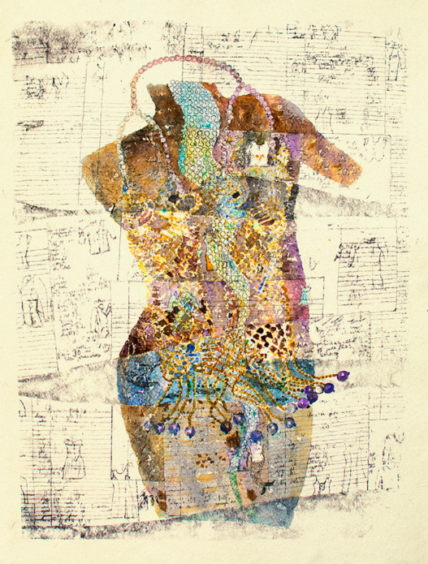
“Cuerpo vestido” 0.75 x 0.55 cm. Serigrafía intervenida con acuarela y tintes naturales en papel de algodón (300 gr.)
- FOTOS - MIGRARTE PERU / COLECTIVO DE ARTISTAS “TRENZANDO FUERZAS”/ FLOR DE AMANCAES. GESTION Y COMUNICACION
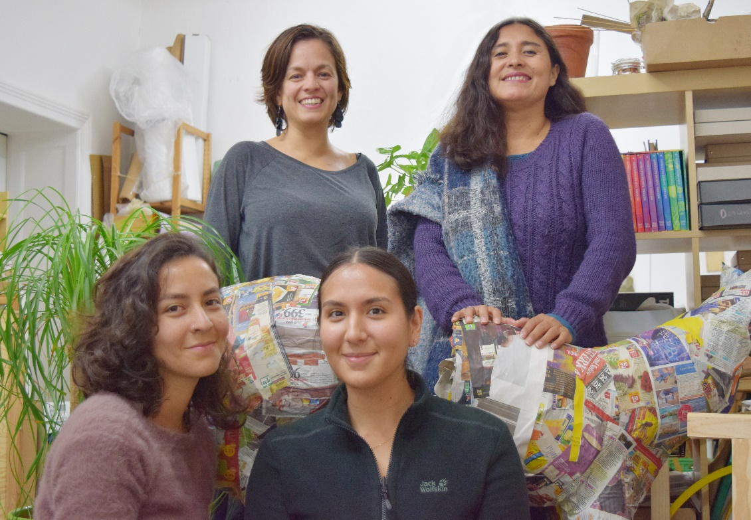
MigrArte Perú en Berlín: Rocío Vásquez Escalante, Marita Orbegoso Álvarez, Helga Elsner Torres y María Esther Kraus.
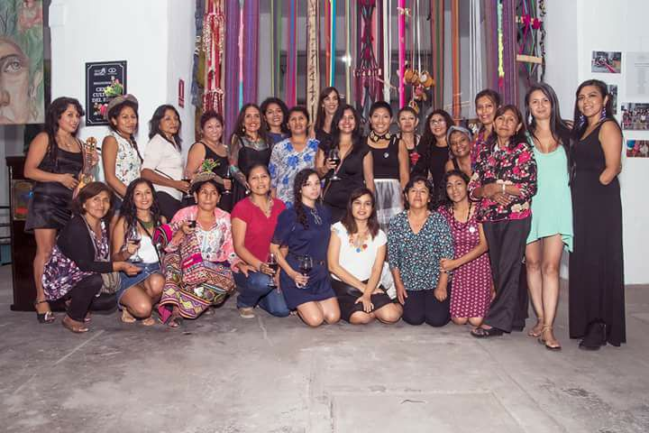
Colectivo de artistas peruanas “Trenzando Fuerzas”: Patricia Orbegoso (Lima), Liliana Ávalos (Lima), Jesucita Carpio (Lima), Nora Carrasco (Lima), María Ramos (Ayacucho), Lourdes Chambi (Puno), Wilma Maynas y Reydelinda Maynas (Ucayali).

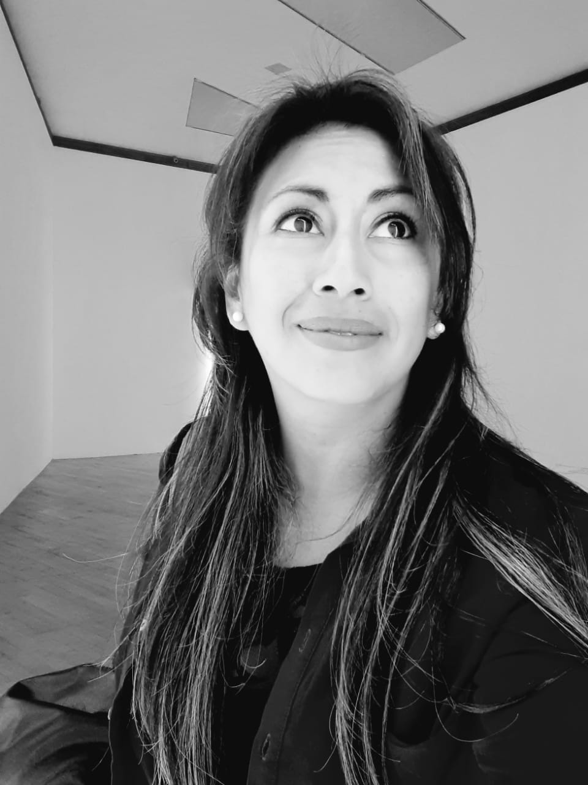
Betzabeth Ortega Luján – Historiadora y gestora cultural (Lima)

